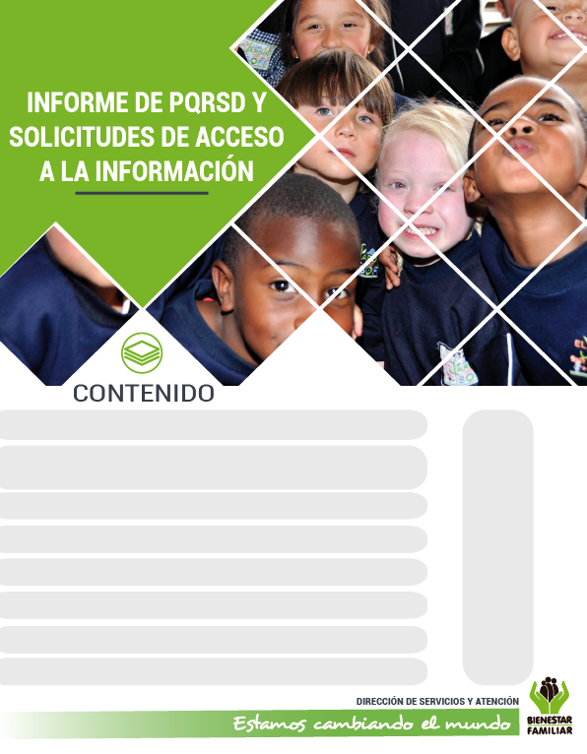

15

27

18

15

13

**Enero 2017**

Sabias qué…

25

23

4

2

Canales de Comunicación

Transparencia y acceso a la información

Cultura y participación ciudadana

Satisfacción y percepción ciudadana

Top de trámites y servicios más consultados

Información de Quejas, Reclamos Sugerencias y Denuncias

Peticiones ciudadanas por tipo y canal de atención

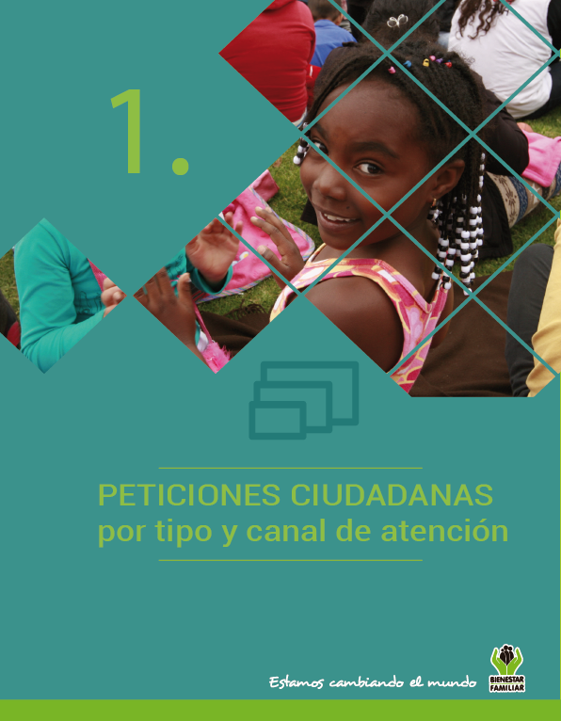

En el mes de enero de 2017, ICBF recibió un total de 64.058 peticiones a Nivel Nacional a través de los diferentes canales de atención. Los canales más utilizados por los ciudadanos fueron el presencial y el telefónico con un 50% y 21% respectivamente.

PETICIONES CIUDADANAS

POR TIPO Y CANAL DE ATENCIÓN

**Peticiones recibidas por canal de atención ICBF. Enero 2017**



Fuente: Sistema de Información Misional – SIM generada el 02 de febrero de 2017

Los puntos de atención presencial en los cuáles se recibió un mayor número de peticiones fueron: los Centros Zonales de Neiva, La Gaitana (Reg. Huila), Bosa, Ciudad Bolívar (Reg. Bogotá) y Carlos Lleras Restrepo (Reg. Santander).

En el canal telefónico, las peticiones fueron presentadas por los ciudadanos a través de las líneas de atención 141 (Línea de protección a Niños, Niñas y Adolescentes) y la Línea 018000 91 80 80 (Línea Nacional de Bienestar).

El Canal Virtual incluye peticiones recibidas mediante chat, correo electrónico ([atenciónalciudadano@icbf.gov.co](mailto:atenciónalciudadano@icbf.gov.co)), página web, Twitter y Facebook.

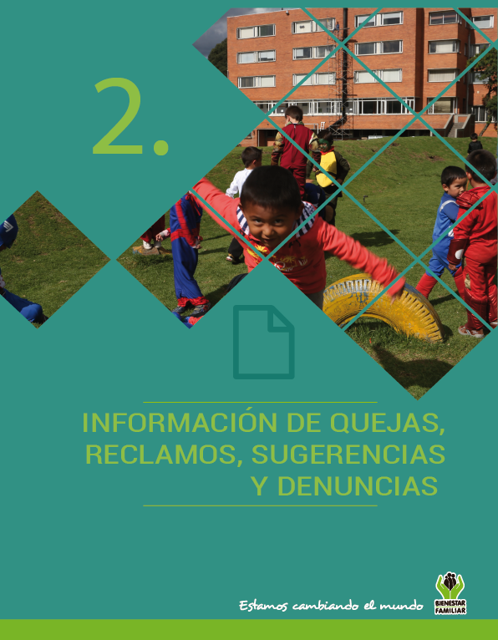

En el siguiente cuadro, se muestran las Quejas, Reclamos y Sugerencias recibidas en el mes enero por Regional. En color naranja se muestran las Sedes Regionales que más Quejas, Reclamos y Sugerencias recibieron:

QUEJAS, RECLAMOS Y SUGERENCIAS

**Quejas, Reclamos y Sugerencias recibidos por Regional ICBF. Enero 2017**



Fuente: Sistema de Información Misional - SIM febrero 02 de 2017

QUEJAS

Se entiende como Queja, **c**uando una persona pone en conocimiento del Instituto posibles conductas irregulares de los servidores, ex servidores públicos y colaboradores, en el ejercicio de sus funciones públicas.

QUEJAS

**Cuadro comparativo Quejas por Regional ICBF (diciembre de 2016 y enero de 2017)**



Fuente: Sistema de Información Misional - SIM febrero 02 de 2017



* Peticiones que se reciben en las Direcciones / Sub direcciones y Oficinas que se encuentran en la Sede Nacional.

En el mes de enero de 2017 se recibieron 241 quejas, evidenciando una disminución del 10% respecto a diciembre de 2016. Las regionales en las cuáles hubo una mayor disminución en el número de quejas recibidas fueron: Bogotá (19%), Valle del Cauca (54%) y Cundinamarca (22%).

Los motivos por los cuáles se presenta el mayor número de quejas son: Incumplimiento, abuso o extralimitación de deberes o funciones, demora en la atención, maltrato al ciudadano, afectando principalmente los servicios de: Proceso Administrativo de Restablecimiento de Derechos, servicio al ciudadano y asuntos conciliables como fijación de custodia y cuidado personal.

QUEJAS

**Motivos y servicios afectados por quejas**



Fuente: Informes SIM, corte 02 de febrero de 2017

En las quejas por **incumplimiento, abuso o extralimitación de deberes o funciones**, los ciudadanos manifiestan entre otras cosas, que los profesionales que llevan los procesos de restablecimiento de derechos no tuvieron en cuenta las pruebas presentadas y evaluaciones requeridas para la decisión final.

Las quejas por **demoras en la atención** se presentan principalmente por incumplimiento de las citas programadas por los profesionales, lo que retarda la diligencia del proceso y también la injustificada espera para recibir la atención.

El **Maltrato al Ciudadano** fue motivado por el inconformismo por el trato despectivo y grosero de los colaboradores en los diferentes puntos de atención.

El 60% (134) de las quejas son interpuestas contra Defensores de Familia. Principalmente en los Centros zonales: CIUDAD BOLIVAR, USAQUEN (Reg. Bogotá) y PASTO 1 (Reg. Nariño), respectivamente.

Se entiende por Reclamo cuando el usuario da a conocer la suspensión injustificada o la prestación deficiente de cualquiera de los programas y servicios a cargo y en nombre del ICBF.

RECLAMOS

**Comparativo Reclamos por Regional ICBF. (diciembre 2016 y enero 2017)**



Fuente: Sistema de Información Misional – SIM



* Peticiones que se reciben en las Direcciones/Sub direcciones y Oficinas que se encuentran en la Sede Nacional.

En enero de 2017 se recibieron 860 reclamos, evidenciando un aumento del 17% respecto a diciembre de 2016. El incremento más significativo en el número de Reclamos, se presentó principalmente en las regionales: Cesar, Valle del Cauca, Córdoba, Huila y Santander.

El mayor número de Reclamos presentados en enero de 2017, obedece a la atención en Centros de Desarrollo Infantil – CDI, Hogares Comunitarios de Bienestar y Servicio al Ciudadano en los canales de atención de ICBF. Los reclamos fueron motivados principalmente por: Incumplimiento de obligaciones, Demora en los Pagos e Idoneidad del Recurso Humano.

RECLAMOS

**Motivos y servicios afectados por Reclamos ICBF. Enero 2017**



Fuente: Sistema de Información Misional – SIM

En los Reclamos por **incumplimiento de obligaciones**, los padres y acudientes de los beneficiarios de los programas de CDI y HCB manifestaron su inconformidad por la falta de cuidado hacia los Niños, Niñas y Adolescentes por parte de las madres comunitarias, así como, la suspensión de los cupos a los beneficiarios sin motivo, manifiestan que los niños quedan al cuidado de personas no idóneas o que en algunos casos cuando ocurre algún accidente con los beneficiarios, los padres sólo son informados hasta el momento recoger el niño.

También manifiestan su inconformidad por el Incumplimiento o **demora en los pagos**, que se deben realizar por parte de los operadores a sus colaboradores inmediatos y cuestionan las competencias de los agentes educativos al cuidado de los beneficiarios, así como también a su conducta y comportamiento, es decir, la i**doneidad del recurso humano**.

Las **Sugerencias**, son propuestas presentadas por cualquier persona orientadas al mejoramiento continuo en la atención y prestación de los servicios del ICBF.

**Comparativo sugerencias por Regional ICBF. (diciembre 2016 y enero de 2017)**

SUGERENCIAS



Fuente: Sistema de Información Misional – SIM



* Peticiones que se reciben en las Direcciones/Sub direcciones y oficinas que se encuentran en la Sede Nacional.

En el mes de enero de 2017 se recibieron 35 Sugerencias. Este valor se disminuyó en un 20% con respecto al mes de diciembre de 2016, especialmente, en las regionales Bolívar, Boyacá, Caldas y Casanare.

Las sugerencias recibidas en enero de 2017, corresponden principalmente a felicitaciones y agradecimientos (34%) y calidad de la atención y Servicio a los Ciudadanos (29%).

SUGERENCIAS

**Sugerencias recibidas por motivos ICBF. Enero de 2017**

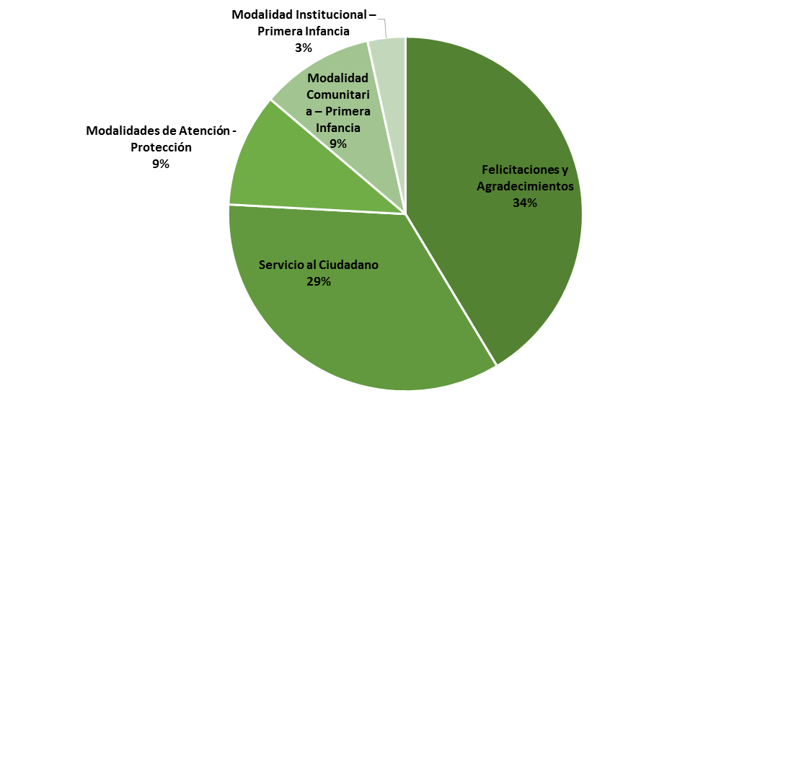

Fuente: Sistema de Información Misional – SIM

Las regionales donde se presentaron mayor número de sugerencias fueron: Sede Nacional (20%), Valle Del Cauca (17%) y Bogotá (11%).

**Denuncias por presunta inobservancia, amenaza o vulneración de derechos de Niños, Niñas y Adolescentes:** El total de denuncias recibidas por estos motivos en el mes de enero fue de 5.056. A continuación, se presentan los motivos a los cuáles corresponde el 90% de dichas denuncias:

DENUNCIAS

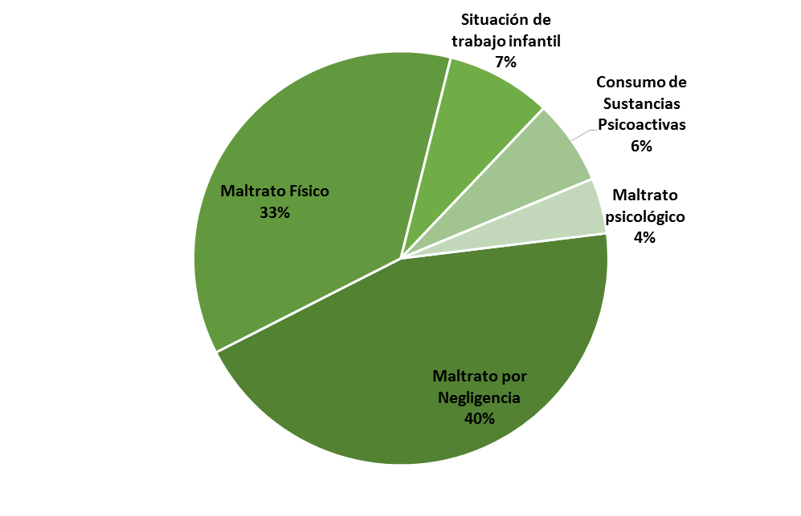

Fuente: Sistema de Información Misional – SIM

**Denuncias por presuntos actos de corrupción**: En total se recibieron 18 denuncias de este tipo. El 55% de las mismas a través del correo [anticorrupción@icbf.gov.co](mailto:anticorrupción@icbf.gov.co). A continuación, se relacionan los motivos:



Fuente: Informes Centro de Contacto ICBF Corte 31/01/2017

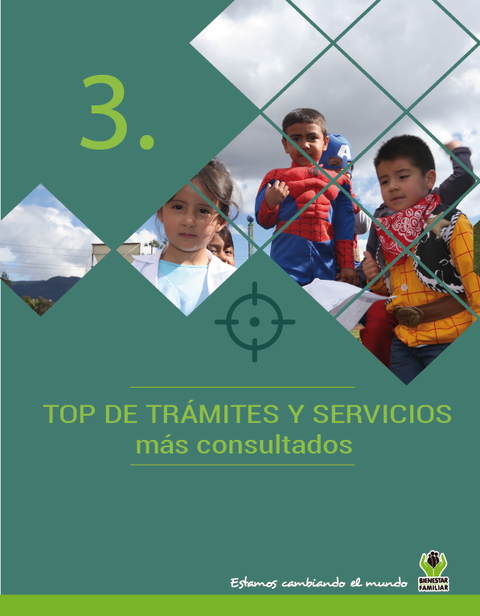

A continuación, se presentan los temas más consultados por la ciudadanía a través de los diferentes canales de atención en el mes de enero de 2017:

TRÁMITES Y SERVICIOS DE INFORMACIÓN Y ORIENTACIÓN

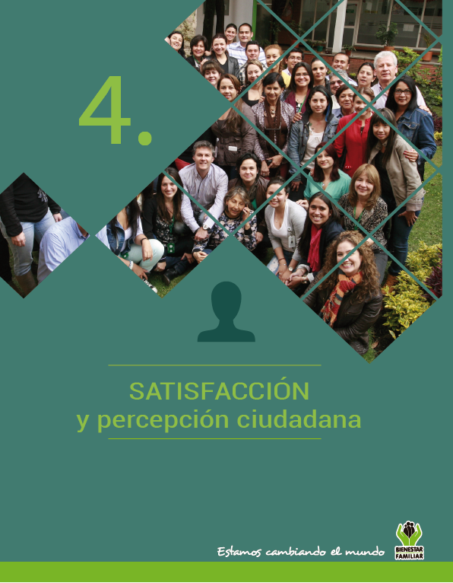

Durante la vigencia del año 2016 se realizó la medición de la satisfacción del cliente externo de los programas y servicios del ICBF. En las encuestas, grupos focales y cliente incógnito, participaron 17.233 personas, entre beneficiarios de los distintos programas y servicios, usuarios que acuden a los centros de atención del ICBF y ciudadanos en general. A continuación, los principales resultados:

MEDICIÓN DE SATISFACCIÓN 2016

**Niveles de Satisfacción Usuarios de Centros Zonales ICBF. 2016**

Fuente: Informe Resultados de medición de la satisfacción del cliente externo 2016

El nivel de satisfacción de los usuarios de centros zonales en 2016, equivalente al 92% es el más alto en los últimos tres años. Aun así, se refleja oportunidades de mejora en calidad de la atención, claridad de la información, resolución de necesidades y oportunidad de respuesta en los puntos de atención presencial a partir de las apreciaciones del 8% de los usuarios.

**Niveles de Satisfacción beneficiarios de programas Misionales ICBF. 2016**



Fuente: Informe Resultados de medición de la satisfacción del cliente externo 2016

El 89% de los beneficiarios de los programas se encuentra alta o muy altamente satisfecho con los servicios brindados por el ICBF. Especialmente beneficiarios de la modalidad **internado** para consumidores de **sustancias psicoactivas** (100%), familias vulnerables que reciben apoyo para el desarrollo de sus capacidades a través de la modalidad **Familias con Bienestar** (100%), menores de cinco años con bajo peso beneficiarios de la atención institucional en **Centros de Recuperación Nutricional** (98%) y menores de cinco años atendidos integralmente en **Centros de Desarrollo Infantil** (89%).

Con relación a la evaluación de percepción se aplicó en diferentes grupos etarios así: niños y niñas entre los 5 y 9 años, niños, niñas y adolescentes entre los 10 los 14 años y mayores de 15 años; teniendo en cuenta la percepción frente a variables como: logo, servicios, población objetivo, asociación de palabras con la gestión institucional y opiniones abiertas sobre la percepción del ICBF. Los principales resultados demuestran que:

MEDICIÓN DE PERCEPCIÓN 2016

**Percepción ICBF (5-9 años) Percepción ICBF (10-14 años)**

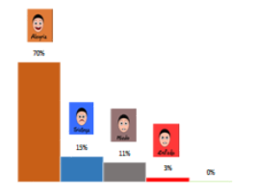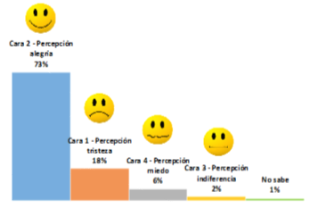

Fuente: Informe Resultados de medición de la satisfacción del cliente externo 2016

* El nivel de reconocimiento de la imagen institucional es mayor en personas mayores de 15 años (97%).
* Llama la atención el reconocimiento del logo especialmente entre niños, niñas y adolescentes entre los 5 y 14 años.
* En promedio el 73% de las personas al escuchar del ICBF le asocia con sentimientos de alegría o protección.
* Los niños y niñas vulnerables y comunidades indígenas se perciben como los principales grupos poblacionales a los cuáles apoya el ICBF.
* La mayor parte de las personas le asocia con la protección a las familias colombianas y la entrega de alimentos.
* Dos de cada tres jóvenes asocian la palabra “Cuidado” con el Bienestar Familiar. 29% lo identifica con ayuda del gobierno.
* Las personas mayores de 15 años, perciben al ICBF como la entidad que protege a las familias colombianas (93%) y como una entidad que provee alimentos (89%).

El ICBF es garante de los derechos de niños, niñas y adolescentes, es por ello que en cumplimiento de sus funciones y de las disposiciones legales establecidas en el Código de Infancia y Adolescencia, debe tomar medidas de protección, que en algunos casos implican la separación del menor de edad de su núcleo familiar, hasta tanto se reestablezcan sus derechos y su familia provea las garantías para su cuidado; por esta razón, en la medición se encontró que un 47% considera que la entidad quita los niños.

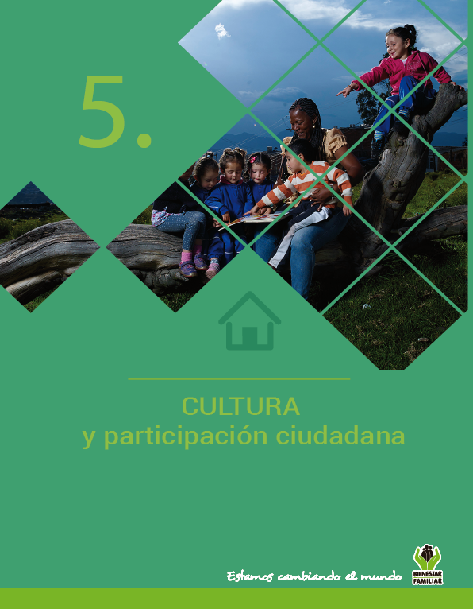

**Participación ciudadana en la planeación de Políticas, planes, proyectos y normas ICBF. 2016**

CULTURA Y PARTICIPACIÓN CIUDADANA

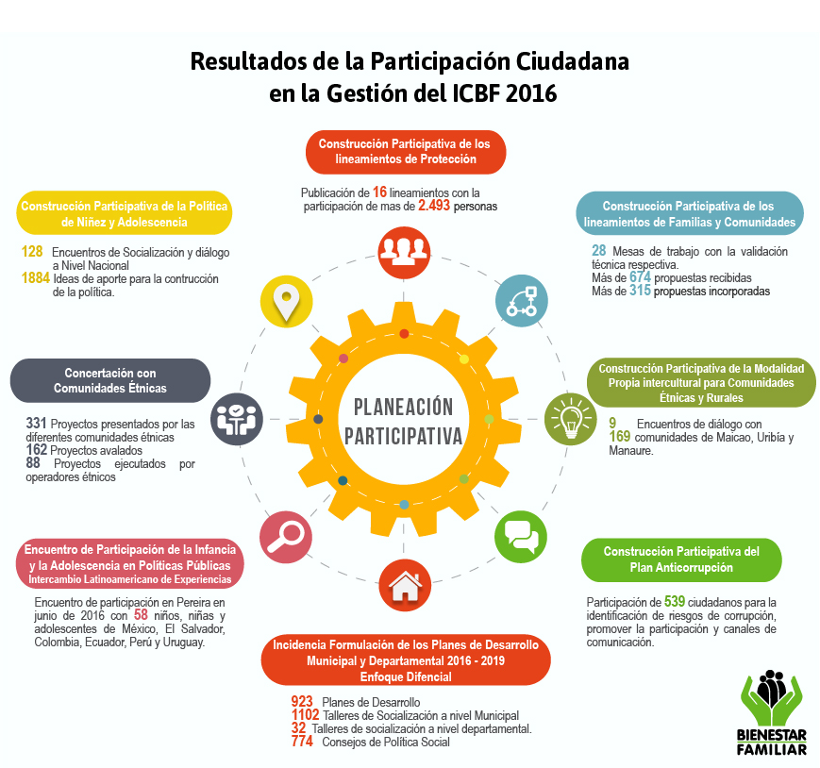

**Ejecución colaborativa de programas y servicios ICBF 2016**

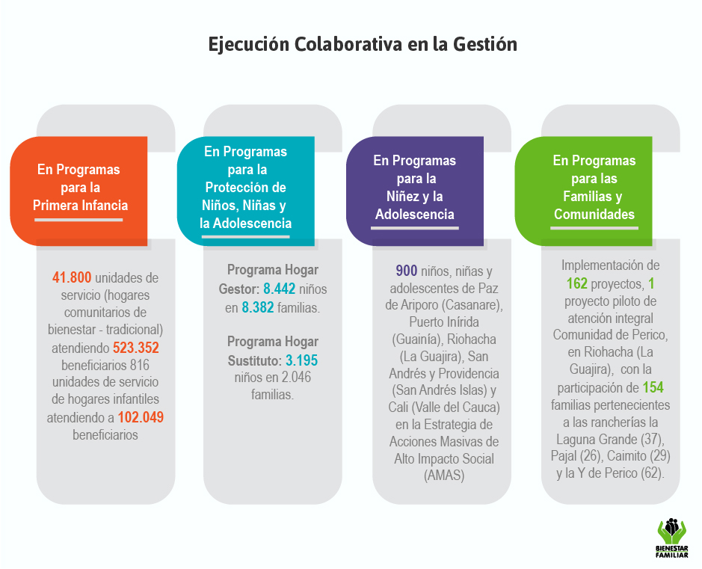

CULTURA Y PARTICIPACIÓN CIUDADANA

**Control Social en la gestión ICBF 2016**

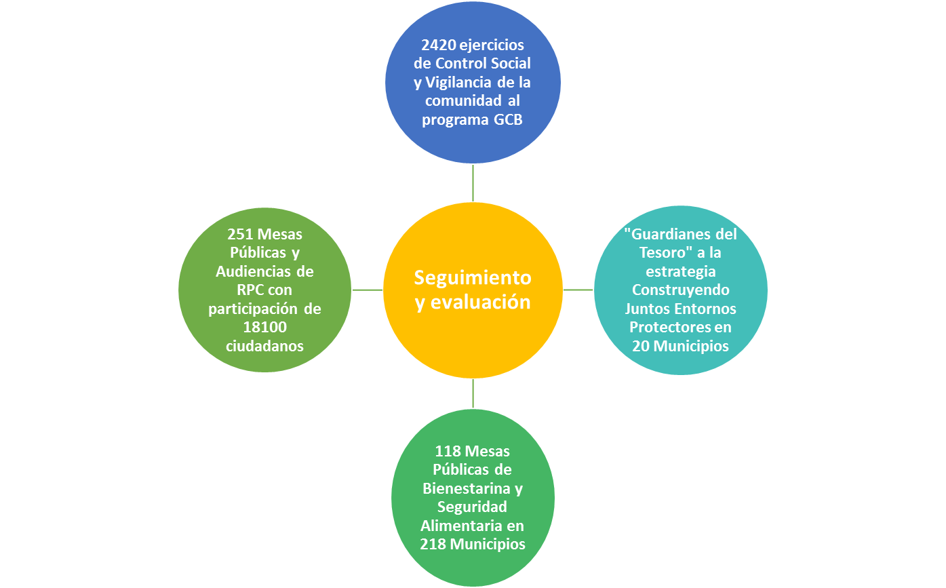

**Acciones transversales de promoción a la participación ciudadana en la gestión ICBF. 2016**

**#ICBFTECUENTA:**

La Directora General del ICBF Dra. Cristina Plazas, en el mes de diciembre de 2016, rindió cuentas a todos los colombianos de su labor.

Si quieres conocer acerca de los logros y retos de su gestión puedes consultar el video completo en el siguiente enlace:

[**https://www.youtube.com/watch?v=hhCJfX6**](https://www.youtube.com/watch?v=hhCJfX6) **jLqo**

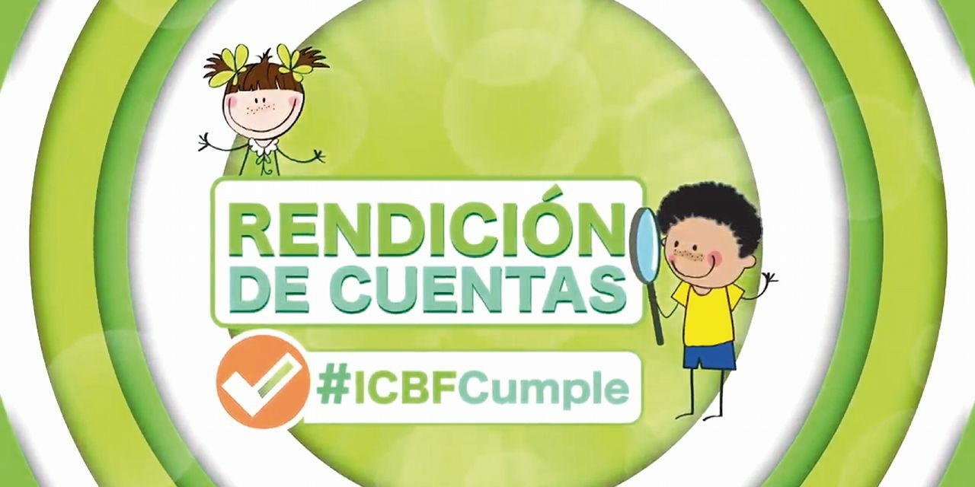

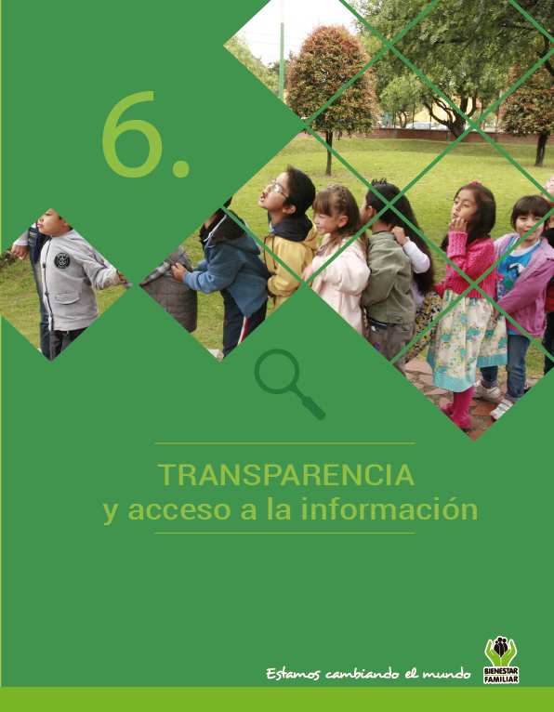

Dando cumplimiento a lo establecido en la Ley 1712 de 2014 se publica el Informe de solicitudes de acceso a información para el mes de enero de 2017.

TRANSPARENCIA

• El número de solicitudes recibidas:



• El número de solicitudes que fueron trasladadas a otra institución:



• El tiempo de respuesta a cada solicitud:



Fuente: Sistema de Información Misional – SIM

**SEGUIMIENTO A PETICIONES EN LÍNEA:**

Puede hacer seguimiento a su caso (peticiones, quejas, reclamos, sugerencias o denuncias) a través de nuestra página web, ingresando su número de documento y radicado aquí:

<http://www.icbf.gov.co/portal/page/portal/PortalICBF/Servicios/PQRConsulta>

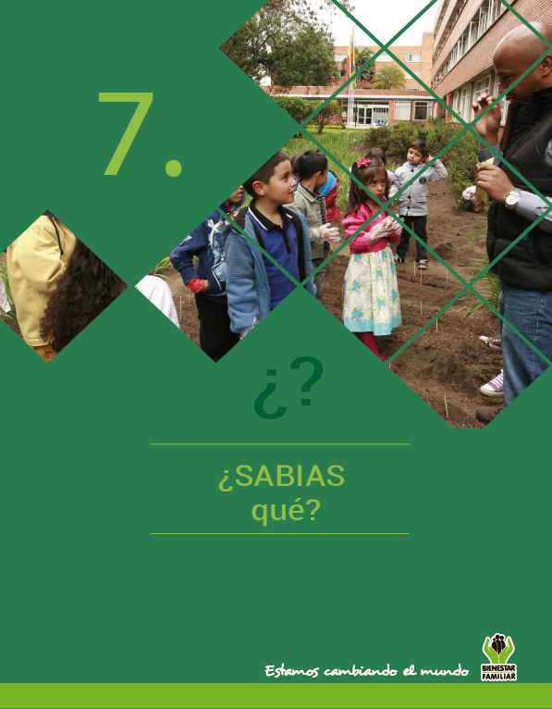

**CONOCE QUE INCLUYE LA CUOTA DE ALIMENTOS:**

La cuota de alimentos comprende todo lo que es indispensable para el sustento, habitación, vestido, asistencia médica, recreación, educación o instrucción y, en general, todo lo necesario para el desarrollo integral de los niños, las niñas y los adolescentes. Así mismo, nuestra legislación consagra la obligación de proporcionar a la madre, cuando el niño no ha nacido, los gastos de embarazo y parto, respecto del padre legítimo o del extramatrimonial que haya reconocido la paternidad.

Para más información acerca de requisitos y condiciones para fijar o revisar la cuota de alimentos, consulta las preguntas frecuentes sobre alimentos en nuestra página web:

**http://geco.icbf.gov.co/GECO/page/consulta/DefaultPreguntasWeb.aspx**

La cuota de alimentos comprende todo lo que es indispensable para el sustento, habitación, vestido, asistencia médica, recreación, educación o instrucción y, en general, todo lo necesario para el desarrollo integral de los niños, las niñas y los adolescentes. Así mismo, nuestra legislación consagra la obligación de proporcionar a la madre, cuando el niño no ha nacido, los gastos de embarazo y parto, respecto del padre legítimo o del extramatrimonial que haya reconocido la paternidad.

¿SABIAS QUÉ?

**EL ICBF ESTÁ PRESENTE EN LOS PUNTOS Y KIOSCOS VIVE DIGITAL**

Gracias al apoyo de MINTIC, niños, niñas, adolescentes, padres de familia, docentes y demás usuarios de puntos y kioscos vive digital del país pueden conocer nuestra oferta institucional o comunicarse a la línea 141 para solicitar información y atención. Así compartieron niños y niñas sus ideas para prevenir el maltrato infantil en el mes de enero:

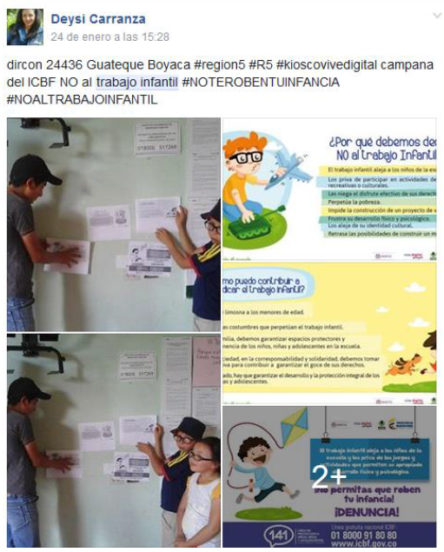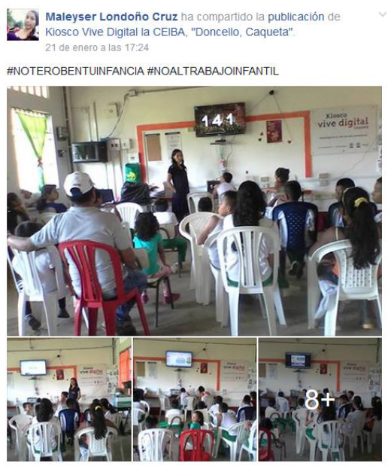

Reporte MINTIC. PVD y KVD Guateque - Boyacá y Doncello - Caquetá.

En los puntos de vive digital puedes encontrar información del ICBF



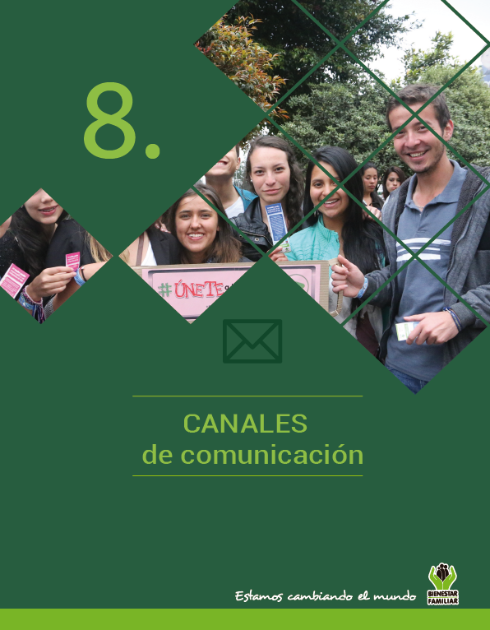

**El Instituto Colombiano de Bienestar Familiar tiene a disposición de la ciudadanía los siguientes canales de atención:**

CANALES DE COMUNICACIÓN